|  |
| --- |
| Elmer Lukas, Heidt Christina, Steiner Diego, Treichler Delia, Waltenspül Remo  31. Mai 2011 |

|  |
| --- |
| SE2 Projekt MRT |
| Test Dokumentation MS3 |
|  |



# Dokumentinformationen

## Änderungsgeschichte

|  |  |  |  |
| --- | --- | --- | --- |
| Datum | Version | Änderung | Autor |
| 11.04.2011 | 1.0 | Erste Version des Dokuments | HC |
| 11.04.2011 | 1.1 | Review | SD |

## Inhaltsverzeichnis

1 Dokumentinformationen 1

1.1 Änderungsgeschichte 1

1.2 Inhaltsverzeichnis 1

1.3 Abbildungsverzeichnis 1

2 Systemtests 2

2.1 Voraussetzungen 2

2.2 Vorbereitungen 2

2.3 UC1 Stundeneintrag erfassen 2

2.3.1 Testprotokoll 2

2.4 UC2 CRUD Stundeneintrag 3

2.4.1 Testprotokoll 3

3 Unit Tests 4

3.1 Client 4

3.1.1 Gesamtübersicht Tests 4

3.1.2 Testklasse HttpTransmitterTest 4

3.1.3 Testklasse TimeEntryTest 4

3.1.4 Testklasse TimeEntryActivityTest 5

3.2 Server 5

3.2.1 Gesamtübersicht Tests & Abdeckung 5

3.2.2 TestklasseTimeEntriesControllerTest 5

3.2.3 TestklasseTimeEntryTest 6

## Abbildungsverzeichnis

Abbildung 1 - Auflistung und Ergebnis der durchgeführten Tests für die Client Applikation 4

Abbildung 2 - Auflistung, Abdeckungsrate und Ergebnis der durchgeführten Tests für die Server Applikation 5

# Systemtests

## Voraussetzungen

Eine Person startet auf einem Computer den Server. Auf einem anderen Computer wird mit Hilfe eines Emulators der Client gestartet. Für die Tests 1-5 ist eine funktionierende Netzwerkverbindung essentiell.

## Vorbereitungen

Die IP Adresse des Hosts wird für das korrekte funktionieren der Tests benötigt.

## UC1 Stundeneintrag erfassen

|  |  |  |
| --- | --- | --- |
| # | Beschreibung | Erwartetes Ergebnis |
| 1 | Der Benutzer kann einen Stundeneintrag auf dem Client erfassen. | Die Daten werden auf dem Client zwischengespeichert. |
| 2 | Der Benutzer kann die zwischengespeicherten Stundeneinträge bei bestehender Verbindung übertragen. | Die Daten werden auf dem Server korrekt abgelegt und auf dem Client gelöscht. |
| 3 | Der Benutzer versucht die erfassten Stundeneinträge zu übertragen. Während der Übertagung wird die Verbindung jedoch unterbrochen. | Die nicht übermittelten Stundeneinträge bleiben in der lokalen Datenbank bestehen und es wird eine entsprechende Meldung angezeigt (z.B. 3 von 5 wurden übertragen). |
| 4 | Der Benutzer versucht die zwischengespeicherten Stundeneinträge bei wiederhergestellter Verbindung erneut zu übertragen. | Die Daten werden auf dem Server korrekt abgelegt und auf dem Client gelöscht. |
| 5 | Der Benutzer versucht die zwischengespeicherten Stundeneinträge trotz unterbrochener Verbindung zu übertragen. | Die Daten werden auf dem Client nicht gelöscht und es wird eine Fehlermeldung angezeigt. |

### Testprotokoll

|  |  |  |
| --- | --- | --- |
| # | Erhaltenes Ergebnis | Resultat |
| 1 | Stundeneintrag mit lokaler ID wurde erstellt | Ok |
| 2 | Stundeneintrag wurde erfolgreich übermittelt | Ok |
| 3 | Meldung wurde angezeigt, nicht übertragene Stundeneinträge bleiben lokal gespeichert | Ok |
| 4 | Die verbliebenen Stundeneinträge konnten erfolgreich übertragen werden | Ok |
| 5 | Fehlermeldung wird angezeigt, Stundeneinträge bleiben in Datenbank erhalten | Ok |

## UC2 CRUD Stundeneintrag

|  |  |  |
| --- | --- | --- |
| # | Beschreibung | Erwartetes Ergebnis |
| 1 | Der Benutzer kann einen Stundeneintrag über den Browser erfassen. | Die Daten werden korrekt abgelegt. |
| 2 | Der Benutzer kann einen Stundeneintrag über den Browser bearbeiten. | Die Daten werden korrekt abgelegt. |
| 3 | Der Benutzer kann einen Stundeneintrag über den Browser löschen. | Die Daten werden korrekt entfernt. |

### Testprotokoll

|  |  |  |
| --- | --- | --- |
| # | Erhaltenes Ergebnis | Resultat |
| 1 | Stundeneintrag wurde mit korrekten Daten erstellt | Ok |
| 2 | Daten wurden im Stundeneintrag korrekt angepasst | Ok |
| 3 | Stundeneintrag wurde erfolgreich gelöscht | Ok |

# Unit Tests

Die Unit Tests der Client- und Serverapplikation werden in den weiteren Unterkapiteln beschrieben. Dabei wird als erstes die Gesamtübersicht der Tests aufgezeigt und danach die Testklassen genauer beschrieben.

## Client

### Gesamtübersicht Tests

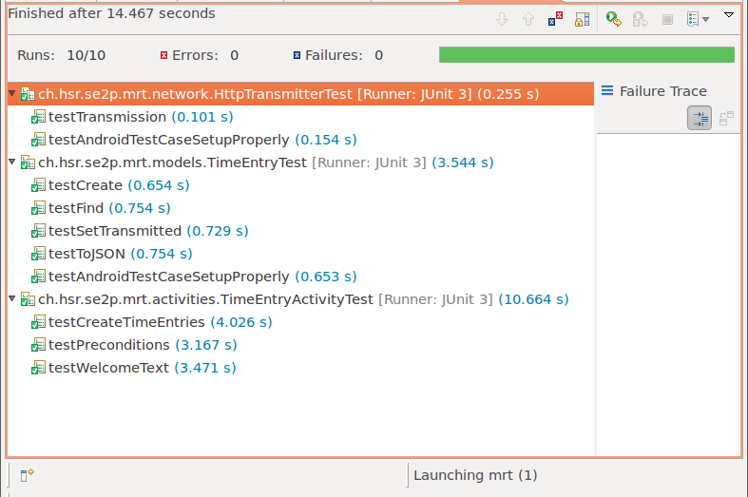

Abbildung 1 - Auflistung und Ergebnis der durchgeführten Tests für die Client Applikation

### Testklasse HttpTransmitterTest

Beinhaltete Tests:

1. testTransmission()

### Testklasse TimeEntryTest

Beinhaltete Tests:

1. testCreate()
2. testFind()
3. testSetTransmitted()
4. testToJSON()

### Testklasse TimeEntryActivityTest

Beinhaltete Tests:

1. testCreateTimeEntries()
2. testPreconditions()
3. testWelcomeText()

## Server

### Gesamtübersicht Tests & Abdeckung

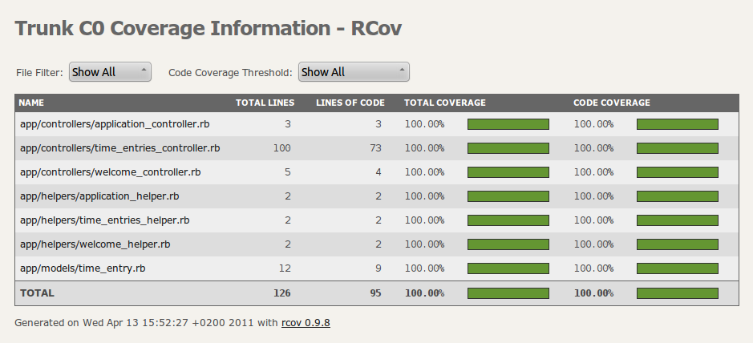

Abbildung 2 - Auflistung, Abdeckungsrate und Ergebnis der durchgeführten Tests für die Server Applikation

### TestklasseTimeEntriesControllerTest

Beinhaltete Tests:

1. "should get index"
2. "should get new"
3. "should create time_entry"
4. "should create time_entry by json"
5. "should not create time_entry by json without hashcode"
6. "should remove hashcode"
7. "should leave time_entry unchanged if hashcode is already nil"
8. "should not create time_entry by json with existing hashcode"
9. "should show time_entry"
10. "should get edit"
11. "should update time_entry"
12. "should not update time_entry without start_time"
13. "should not create time_entry without start_time"
14. "should destroy time_entry"

#### Ausgabe

$> ruby -I test test/functional/time_entries_controller_test.rb

Loaded suite test/functional/time_entries_controller_test

Started

..............

Finished in 0.24991 seconds.

14 tests, 22 assertions, **0 failures**, 0 errors

### TestklasseTimeEntryTest

Beinhaltete Tests:

1. "remove_hashcode removes hashcode"
2. "cannot create time_entry without time_start"
3. "cannot create time_entry without time_stop"

#### Ausgabe

$> ruby -I test test/unit/time_entry_test.rb

Loaded suite test/unit/time_entry_test

Started

...

Finished in 0.118605 seconds.

3 tests, 4 assertions, **0 failures**, 0 errors